VPN
1 案例1：配置GRE VPN 1
1.1 问题 1
1.2 方案 2
1.3 步骤 2
2 案例2：创建PPTP VPN 5
2.1 问题 5
2.2 方案 6
2.3 步骤 6
3 案例3：创建L2TP+IPSec VPN 7
3.1 问题 7
3.2 方案 8
3.3 步骤 9

1 案例1：配置GRE VPN

1.1 问题
本案例要求搭建一个GRE VPN环境，并测试该VPN网络是否能够正常通讯，要求如下：
- 启用内核模块ip_gre
- 创建一个虚拟VPN隧道(10.10.10.0/24)
- 实现两台主机点到点的隧道通讯

1.2 方案
使用lsmod查看当前计算机已经加载的模块，使用modprobe加载Linux内核模块，使用modinfo可以查看内核模块的信息。
准备实验所需的虚拟机环境，实验环境所需要的主机及对应的IP设置列表如表-1所示，正确配置IP地址、主机名称，并且为每台主机配置YUM源。
表－1 主机列表
实验拓扑如图-1所示。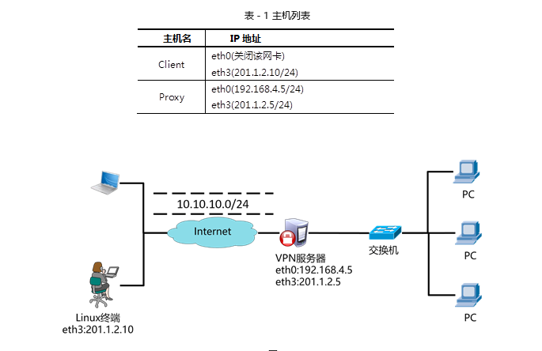
图-1

1.3 步骤
实现此案例需要按照如下步骤进行。
Ip link //哈看连接
Ip address//查看设置ip
Ip命令
Ip address ls //查看ip
Ip addr ls dev eth0 //查看eth0 ip
步骤一：启用GRE模块
1）查看计算机当前加载的模块
- [root@client ~]# lsmod //显示模块列表
- [root@client ~]# lsmod | grep ip_gre //确定是否加载了gre模块
2)加载模块ip_gre
- [root@client ~]# modprobe ip_gre
3）查看模块信息
- [root@client ~]# modinfo ip_gre
- filename: /lib/modules/3.10.0-693.el7.x86_64/kernel/net/ipv4/ip_gre.ko.xz
- alias: netdev-gretap0
- alias: netdev-gre0
- alias: rtnl-link-gretap
- alias: rtnl-link-gre
- license: GPL
- rhelversion: 7.4
- srcversion: F37A2BF90692F86E3A8BD15
- depends: ip_tunnel,gre
- intree: Y
- vermagic: 3.10.0-693.el7.x86_64 SMP mod_unload modversions
- signer: CentOS Linux kernel signing key
- sig_key: DA:18:7D:CA:7D:BE:53:AB:05:BD:13:BD:0C:4E:21:F4:22:B6:A4:9C
- sig_hashalgo: sha256
- parm: log_ecn_error:Log packets received with corrupted ECN (bool)

步骤二：Client主机创建VPN隧道
1）创建隧道
- [root@client ~]# ~]# ip tunnel add tun0 mode gre \
- > remote 201.1.2.5 local 201.1.2.10
- //ip tunnel add创建隧道（隧道名称为tun0），ip tunnel help可以查看帮助
- //mode设置隧道使用gre模式
- //local后面跟本机的IP地址，remote后面是与其他主机建立隧道的对方IP地址
2）启用该隧道（类似与设置网卡up）
- [root@client ~]# ip link show
- [root@client ~]# ip link set tun0 up //设置UP
- [root@client ~]# ip link show
2）为VPN配置隧道IP地址
- [root@client ~]# ip addr add 10.10.10.10/24 peer 10.10.10.5/24 \
- > dev tun0
- //为隧道tun0设置本地IP地址（10.10.10.10.10/24）
- //隧道对面的主机IP的隧道IP为10.10.10.5/24
- [root@client ~]# ip a s //查看IP地址
3）关闭防火墙
- [root@client ~]# firewall-cmd --set-default-zone=trusted
步骤三：Proxy主机创建VPN隧道
1）创建隧道
- [root@proxy ~]# ~]# ip tunnel add tun0 mode gre \
- > remote 201.1.2.10 local 201.1.2.5
- //ip tunnel add创建隧道（隧道名称为tun0），ip tunnel help可以查看帮助
- //mode设置隧道使用gre模式
- //local后面跟本机的IP地址，remote后面是与其他主机建立隧道的对方IP地址
2）启用该隧道（类似与设置网卡up）
- [root@proxy ~]# ip link show
- [root@proxy ~]# ip link set tun0 up //设置UP
- [root@proxy ~]# ip link show
2）为VPN配置隧道IP地址
- [root@proxy ~]# ip addr add 10.10.10.5/24 peer 10.10.10.10/24 \
- > dev tun0
- //为隧道tun0设置本地IP地址（10.10.10.10.5/24）
- //隧道对面的主机IP的隧道IP为10.10.10.10/24
- [root@proxy ~]# ip a s //查看IP地址
3）开启路由转发、关闭防火墙
- [root@proxy ~]# echo "1" > /proc/sys/net/ipv4/ip_forward
- [root@proxy ~]# firewall-cmd --set-default-zone=trusted
4)测试连通性
- [root@client ~]# ping 10.10.10.5
- [root@client ~]# ping 192.168.4.5
- [root@proxy ~]# ping 10.10.10.10
[root@client ~]#Route add -net 192.168.4.0/24 gw 10.10.10.5 //不是必须加的. Connect 192.168.4.5 need this command
Route -n 查看路由。以上配置都是临时的

2 案例2：创建PPTP VPN

2.1 问题
本案例要求搭建一个PPTP VPN环境，并测试该VPN网络是否能够正常通讯，要求如下:
- 使用PPTP协议创建一个支持身份验证的隧道连接
- 使用MPPE对数据进行加密
- 为客户端分配192.168.3.0/24的地址池
- 客户端连接的用户名为jacob，密码为123456

2.2 方案
准备实验所需的虚拟机环境，实验环境所需要的主机及对应的IP设置列表如表-2所示，正确配置IP地址、主机名称，并且为每台主机配置YUM源。
表－2 主机列表
实验拓扑如图-2所示。
图-2

2.3 步骤
实现此案例需要按照如下步骤进行。
步骤一：部署VPN服务器
1）安装软件包（软件包参考lnmp_soft）
- [root@proxy ~]# yum localinstall pptpd-1.4.0-2.el7.x86_64.rpm
- [root@proxy ~]# rpm -qc pptpd
- /etc/ppp/options.pptpd
- /etc/pptpd.conf
- /etc/sysconfig/pptpd
2)修改配置文件
- [root@proxy ~]# vim /etc/pptpd.conf
- .. ..
- localip 201.1.2.5 //服务器本地IP
- remoteip 192.168.3.1-50 //分配给客户端的IP池

- [root@proxy ~]# vim /etc/ppp/options.pptpd
- require-mppe-128 //使用MPPE加密数据
- ms-dns 8.8.8.8 //DNS服务器

- [root@proxy ~]# vim /etc/ppp/chap-secrets //修改账户配置文件
- jacob * 123456 *
- //用户名 服务器标记 密码 客户端

- [root@proxy ~]# echo "1" > /proc/sys/net/ipv4/ip_forward //开启路由转发
3）启动服务
- [root@proxy ~]# systemctl start pptpd
- [root@proxy ~]# systemctl enable pptpd
- [root@proxy ~]# firewall-cmd --set-default-zone=trusted
4）翻墙设置（非必需操作）
- [root@proxy ~]# iptables -t nat -A POSTROUTING -s 192.168.3.0/24 \
- > -j SNAT --to-source 201.1.2.5
步骤二：客户端设置
启动一台Windows虚拟机，将虚拟机网卡桥接到public2，配置IP地址为201.1.2.20。
新建网络连接（具体操作如图-3所示），输入VPN服务器账户与密码（具体操作如图-4所示），连接VPN并测试网络连通性（如图-5所示）。
图-3
图-4
图-5

3 案例3：创建L2TP+IPSec VPN

3.1 问题
本案例要求搭建一个L2TP+IPSec VPN环境，并测试该VPN网络是否能够正常通讯，具体要求如下：
- 使用L2TP协议创建一个支持身份验证与加密的隧道连接
- 使用IPSec对数据进行加密
- 为客户端分配192.168.3.0/24的地址池
- 客户端连接的用户名为：jacob，密码为：123456
- 预共享密钥为：randpass

3.2 方案
准备实验所需的虚拟机环境，实验环境所需要的主机及对应的IP设置列表如表-3所示，正确配置IP地址、主机名称，并且为每台主机配置YUM源。
实验拓扑如图-6所示。
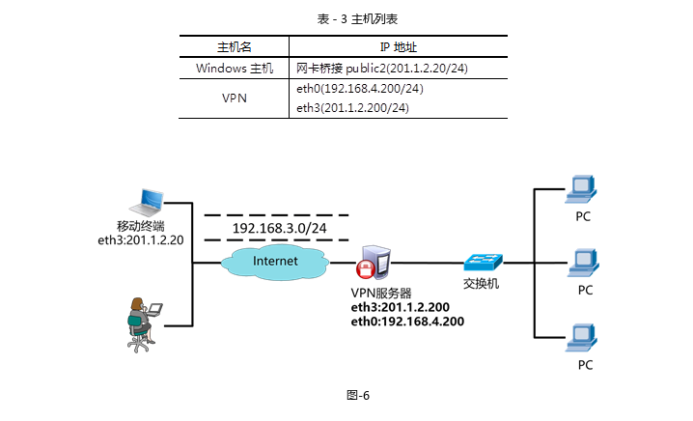

3.3 步骤
实现此案例需要按照如下步骤进行。
步骤一：部署IPSec服务
1）安装软件包
- [root@vpn ~]# yum -y install libreswan
2)新建IPSec密钥验证配置文件
- [root@vpn ~]# cat /etc/ipsec.conf //仅查看一下该主配置文件
- .. ..
- include /etc/ipsec.d/*.conf //加载该目录下的所有配置文件

- [root@vpn ~]# vim /etc/ipsec.d/myipsec.conf
- //新建该文件，参考lnmp_soft/vpn/myipsec.conf
- conn IDC-PSK-NAT
- rightsubnet=vhost:%priv //允许建立的VPN虚拟网络
- also=IDC-PSK-noNAT

- conn IDC-PSK-noNAT
- authby=secret //加密认证
- ike=3des-sha1;modp1024 //算法
- phase2alg=aes256-sha1;modp2048 //算法
- pfs=no
- auto=add
- keyingtries=3
- rekey=no
- ikelifetime=8h
- keylife=3h
- type=transport
- left=201.1.2.200 //重要，服务器本机的外网IP
- leftprotoport=17/1701
- right=%any //允许任何客户端连接
- rightprotoport=17/%any
3)创建IPSec预定义共享密钥
- [root@vpn ~]# cat /etc/ipsec.secrets //仅查看，不要修改该文件
- include /etc/ipsec.d/*.secrets

- [root@vpn ~]# vim /etc/ipsec.d/mypass.secrets //新建该文件
- 201.1.2.200 %any: PSK "randpass" //randpass为密钥
- //201.1.2.200是VPN服务器的IP
4)启动IPSec服务
- [root@vpn ~]# systemctl start ipsec
- [root@vpn ~]# netstat -ntulp |grep pluto
- udp 0 0 127.0.0.1:4500 0.0.0.0:* 3148/pluto
- udp 0 0 192.168.4.200:4500 0.0.0.0:* 3148/pluto
- udp 0 0 201.1.2.200:4500 0.0.0.0:* 3148/pluto
- udp 0 0 127.0.0.1:500 0.0.0.0:* 3148/pluto
- udp 0 0 192.168.4.200:500 0.0.0.0:* 3148/pluto
- udp 0 0 201.1.2.200:500 0.0.0.0:* 3148/pluto
- udp6 0 0 ::1:500 :::* 3148/pluto
步骤二：部署XL2TP服务
1）安装软件包（软件包参考lnmp_soft）
- [root@vpn ~]# yum localinstall xl2tpd-1.3.8-2.el7.x86_64.rpm
2) 修改xl2tp配置文件（修改3个配置文件的内容）
- [root@vpn ~]# vim /etc/xl2tpd/xl2tpd.conf //修改主配置文件
- [global]
- .. ..
- [lns default]
- .. ..
- ip range = 192.168.3.128-192.168.3.254 //分配给客户端的IP池
- local ip = 201.1.2.200 //VPN服务器的IP地址

- [root@vpn ~]# vim /etc/ppp/options.xl2tpd //认证配置
- require-mschap-v2 //添加一行，强制要求认证
- #crtscts //注释或删除该行 证书认证
- #lock //注释或删除该行 什么锁没讲

- root@vpn ~]# vim /etc/ppp/chap-secrets //修改密码文件
- jacob * 123456 * //账户名称 服务器标记 密码 客户端IP
3）启动服务
- [root@vpn ~]# systemctl start xl2tpd
- [root@vpn ~]# netstat -ntulp |grep xl2tpd
- udp 0 0 0.0.0.0:1701 0.0.0.0:* 3580/xl2tpd
4）设置路由转发，防火墙
- [root@vpn ~]# echo "1" > /proc/sys/net/ipv4/ip_forward
- [root@vpn ~]# firewall-cmd --set-default-zone=trusted
5）翻墙设置（非必需操作）
- [root@vpn ~]# iptables -t nat -A POSTROUTING -s 192.168.3.0/24 \
- > -j SNAT --to-source 201.1.2.200
步骤二：客户端设置
启动一台Windows虚拟机，将虚拟机网卡桥接到public2，配置IP地址为201.1.2.20。
新建网络连接（参考案例2），输入VPN服务器账户与密码（参考案例2）。
设置Windows注册表（不修改注册表，连接VPN默认会报789错误），具体操作如下：
- 单击"开始"，单击"运行"，键入"regedit"，然后单击"确定"
- 找到下面的注册表子项，然后单击它：
- HKEY_LOCAL_MACHINE\ System\CurrentControlSet\Services\Rasman\Parameters
- 在"编辑"菜单上，单击"新建"->"DWORD值"
- 在"名称"框中，键入"ProhibitIpSec" (这里是大写的i)
- 在"数值数据"框中，键入"1"，然后单击"确定"
- 退出注册表编辑器，然后重新启动计算机
设置VPN连接的属性，预共享密钥是IPSec配置文件中填写的randpass，具体操作如图-7所示。
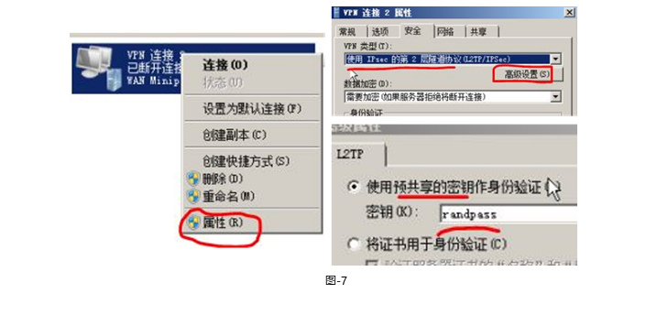
连接VPN并测试网络连通性（参考案例2）。

